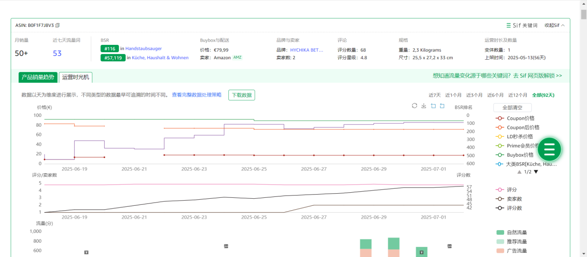

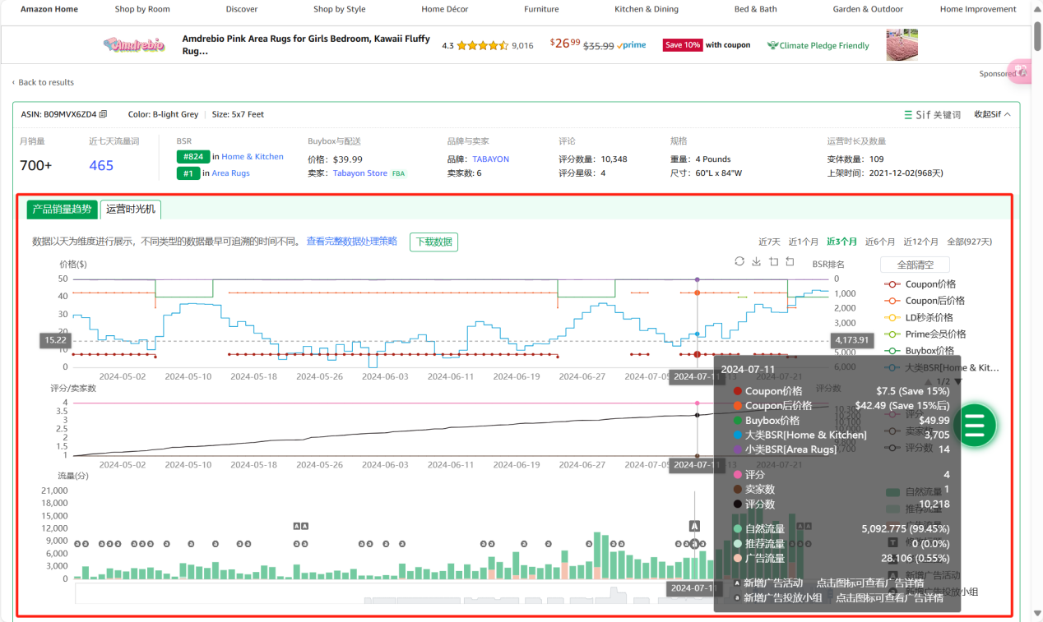

数据以天为维度进行展示，不同类型的数据最早可追溯的时间不同。
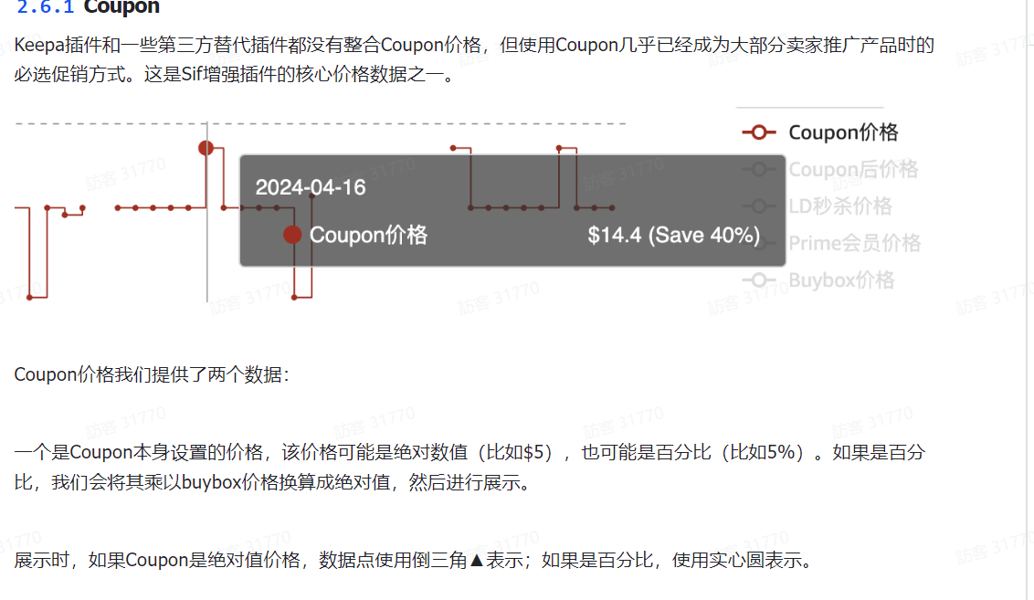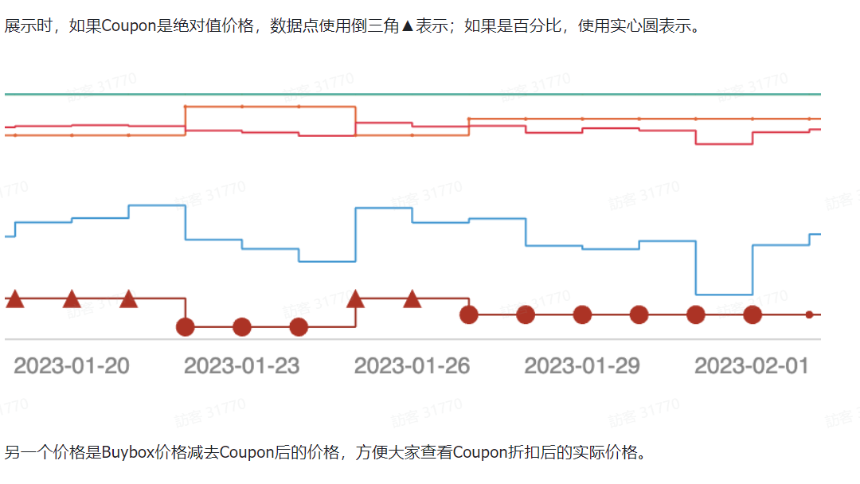

us参考SIF Keepa haibao: Seal seeit

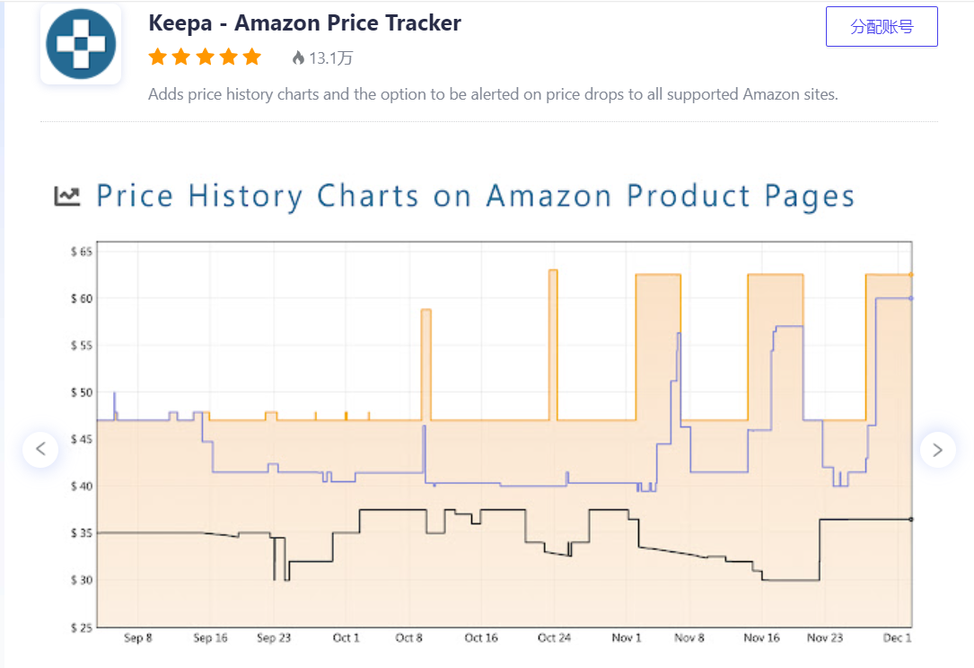
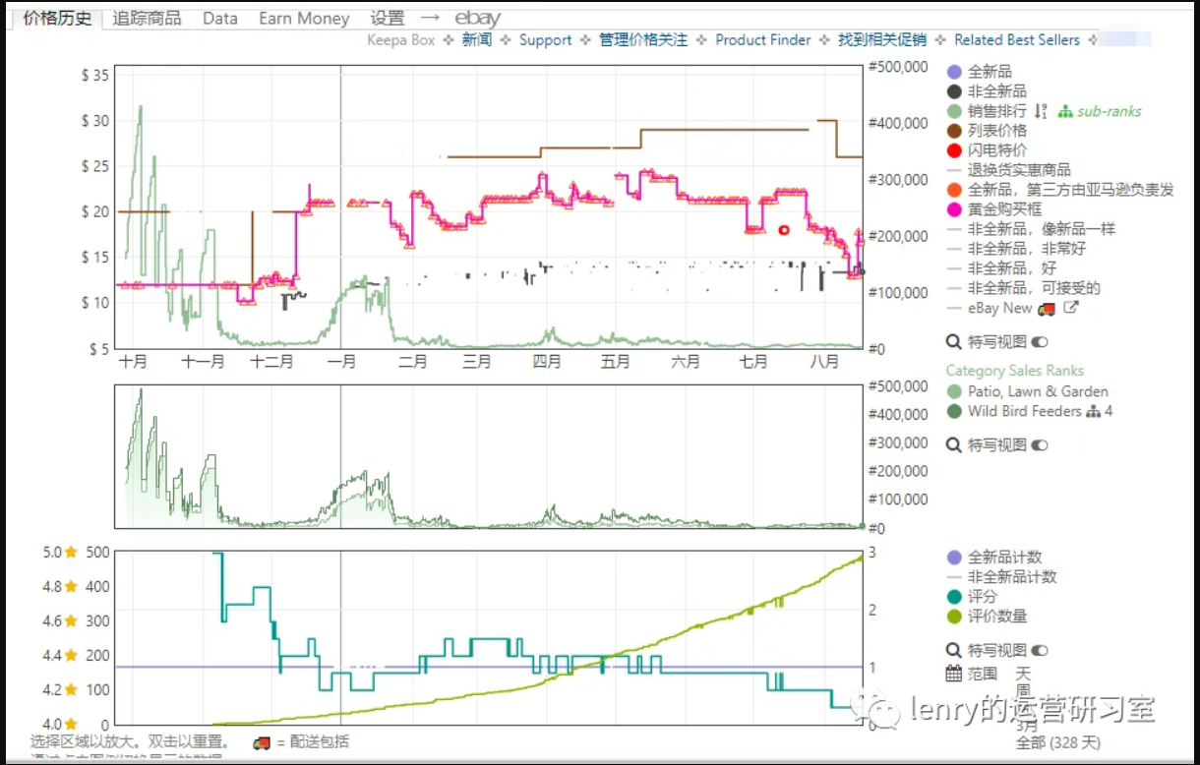

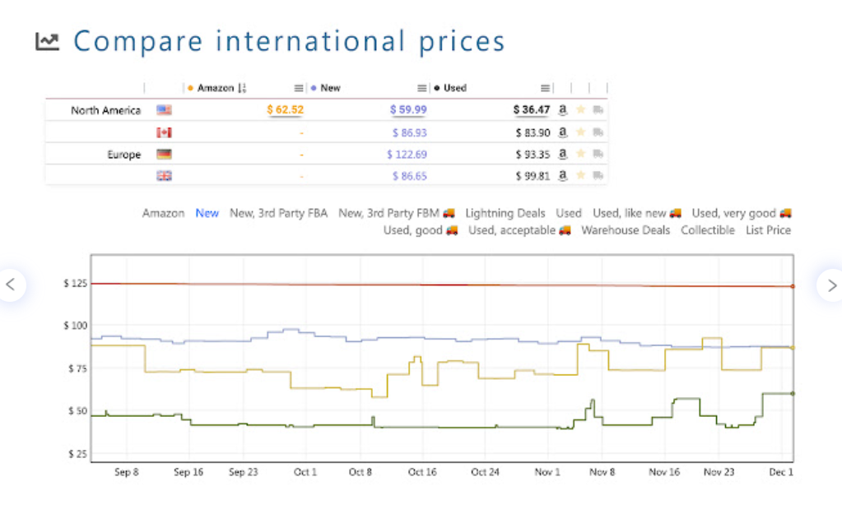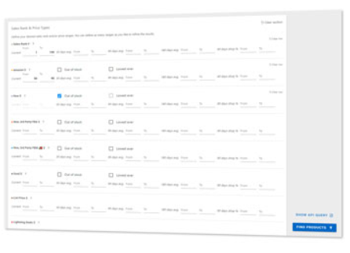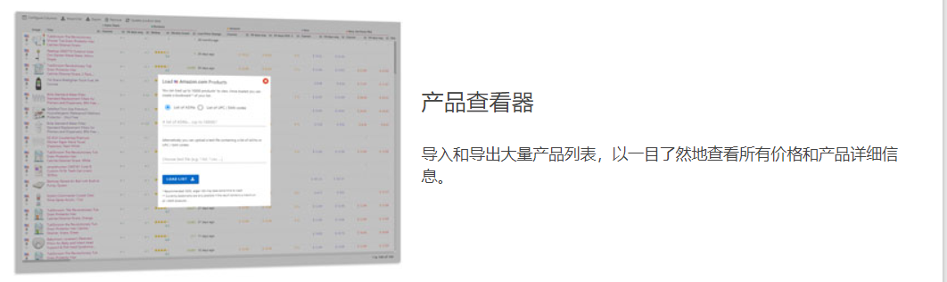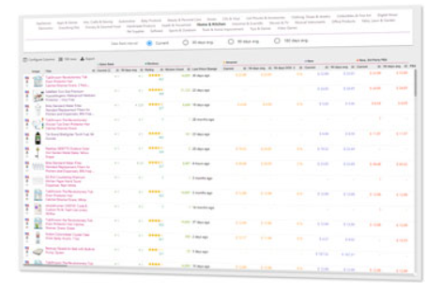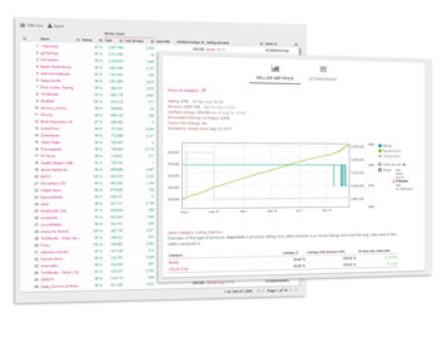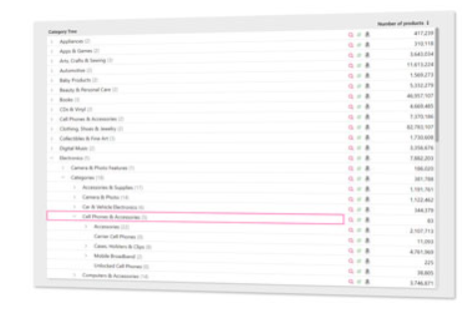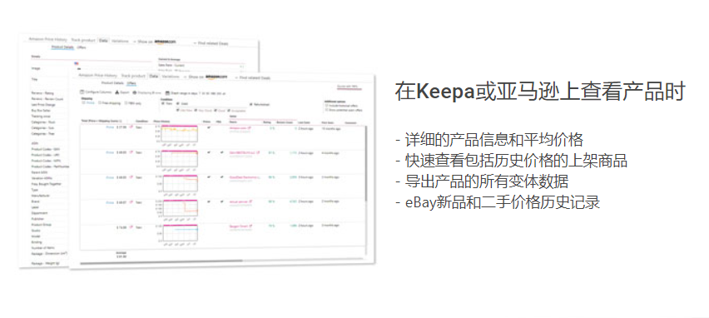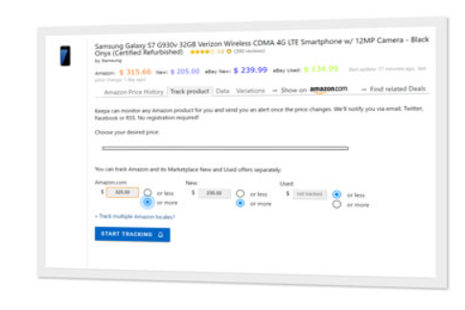
HYPER
XI细细的字体，有不同的颜色，比如紫色，蓝色，logo
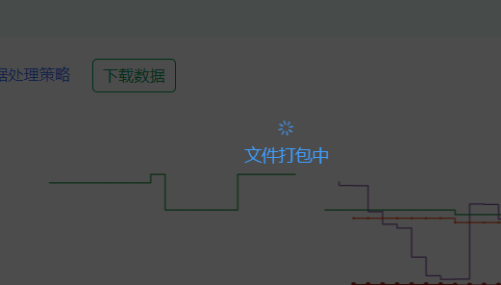
橙色，橄榄绿
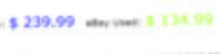

数学的 他的趋势图 数学的 Python
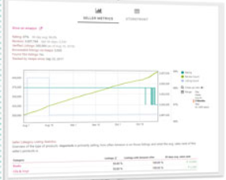

数字 含义 keepa SIF有的，
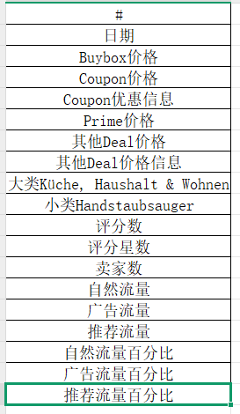
Sif的Keepa增强插件，是指在Keepa的基础数据之上，额外增加了更多数据维度之后的增强版本，尤其是一些比较核心的流量/广告/价格数据，以及几个比较重要的运营动作。具体包括：
①Coupon价格历史
② 流量变化趋势 包括自然流量、广告流量、推荐流量的综合变化趋势
③ 广告变化趋势 （更准确的说并不是新增的广告 gg广告活动广告小组，而是新增后在搜索结果前3页有曝光的广告）
④标题/主图变化
⑤ Prime价格历史 提供给Prime会员的特殊优惠价格，此数据来源于Keepa。上述4个数据之外的其他数据也均源自于Keepa

总订单毛利P1$ 总订单毛利率P1% 自然订单毛利P1$ 自然订单毛利率P1%
思路是 站外的钱+广告订单的毛利+自然订单的毛利+测评亏的钱+退款亏的钱
自然订单毛利P1$ 广告订单毛利P1$
核心关键词的每个， 广告点击转化率： CPA约等于建议竞价除以广告点击转化率
核心关键词的每个，广告搜索转化率
ZIR 自然位赢得率
思路是 自然流量 份额，
该关键词在亚马逊搜索前台页面，搜索量，排名位置，以及曝光时间 综合得分，即SIF的流量得分， 自然流量份额 在特定时间

ZIR 自然位滚动率
思路是 站外的钱+广告订单的毛利+自然订单的毛利+测评亏的钱+退款亏的钱
根据关键词下自然位ASIN的滚动频率，可以综合计算得出滚动率。具体计算需考虑关键词下自然位数量、自然位ASIN数量等数据。滚动率反映了关键词下ASIN排名变动的频繁程度：
滚动率较大：说明关键词下ASIN排名变动频繁，ASIN容易获得自然排名，但排名稳定性较差，可能被竞品快速取代。
滚动率较小：说明关键词下ASIN排名较为固化，可能需要差异化竞争策略。但若能占据高排名，则可获得稳定的自然流量。
自然位滚动率计算原理
定义: 类目下 关键词下自然位ASIN的滚动频率，根据关键词下自然位ASIN数量、自然位ASIN质量等数据综合计算得出。
出现概率较高说明该词下ASIN排名变动频繁，ASIN容易出现自然排名，同时也意味着自然排名不甚稳定，有可
能被竞品快速取代。
结论是自然位滚动率对ASIN能否强化和维持类目占比竞争，比如是否能占据搜索包即可获得稳定的自然流量。
更新频率: 每周1次更新
档位划分:
1.8以上: 极高
1.6-1.8: 高
1.4-1.6: 中
1.0-1.4: 低

FF v广告位对自然位 的 拉升 情况 拉力指 吸力值
每个关键词词 下 广告出单， 假设 100个关键词监控， 关键词自然位 广告位，每一天搜索词下 广告位出单，统计，
关键词 广告位 对自然位的提升， 广告流量对自然流量 拉升情况
总转化率 | 广告转化率 | 类目平均转化率 | 竞品1转化率 | 竞品1广告转化率 | 竞品1自然转化率 | 竞品2转化率 | 竞品2广告转化率 | 竞品2自然转化率

自己链接每天的一个总转化率，广告转化率， + 对标整个类目 平均转化率情况， 细分 自己竞品 对标的ASIN 转化情况：广告转化自然转化率

广告流量，自然流量，广告订单，自然订单， 广告订单占比 自然订单占比

实际自然转化率 解释 是 真正自然订单 总订单--广告单
自然订单转化率(除测评站外)
你的 VC 亚马逊的， 你的自然 实际是扣除人为的 测评 站外等手段 亚马逊的 是他系统的 就是总订单-广告订单
测评亏损
回款金额
国内总成本$
退款率

广告数据
曝光 | 点击 | 点击率 | 订单 | CPC | ACOS | 广告转化 | 广告订单占比 | 花费（$） | 广告花费占比 | CPA | 广告销售额

大类排名 | 小类排名 | 评论数 | 评分

sif前三页关键词收录数量

核心关键词 核心词ABA排名 跟 核心关键词 自然位 广告位 排名监控，
最低成交价

SC最低 成交价毛利率

工作日志 内容

法老 AI 分析 推广节奏分析大师智能体 提示词 逻辑
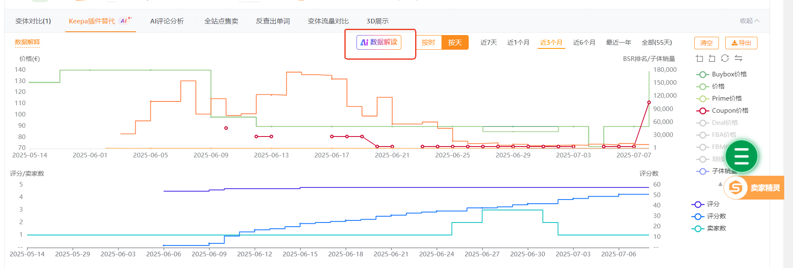
卖家精灵 有AI数据解读， 智能体， 模型， 提示词 训练，上传模版，
就是这样
下载插件的数据， 加上广告流量自然流量趋势，保存 模版， 丢给AI ,分析 推广节奏，

模版

提示词
智能体 搭建

数据库

做好标记 区分， ①一个就是市面上有数据源的 KEEPA SIF 卖家精灵的 目前已经有的数据，API接口 对接一个ASIN
②另一个， 有公式 或者逻辑上 推理的 推导出，用公式 函数 VBA等填充，标记
③需要手动的

UI 布局 颜色 主要颜色， 参考卖家精灵SIF KEEPA,数值 设置， 排名，价格 ，卖家数评论评分，
下面自定义，

衍生： 可以做计划 做选品，做推广计划 插件之前 插件中 插件之后，
思考点
差异点 创新的地方，
目前人群，定位，
模型 赢利点 付费模式

我的创新点在哪？
① AI智能解读 数据解读 AI智能体 完善，
② 自然流量份额， 算法 模型，全关键词全部下自然流量 流量得分 基底，反推别人 整个市场
把整个类目，竞品asin做透视，联动起来，

SIF自然流量得分 自然流量份额：想法思考
目前是要做 广告的点击率（提高自然的整体 流量） 转化率（提高整体转化率 自然转化率） ，SIF 自然流量份额 以及自然位赢得率 他们的算法是：SIF SIF解释 (自然位赢得率/自然流量份额 ) SIF说法是根据该关键词在亚马逊前台搜索，在自然位上，根据 关键词的搜索量*a,自然位置 *b,曝光时长*c，3个常数 按照一定比例（SIF的算法 不公开）进行加权，排名 得分，得到自然流量份额，也是SIF 反查关键词流量 ，流量得分

关键词的搜索量大小，占比 常数a 假设80%
关键词在自然位，自然位前后排名 占比常数b 假设10%
关键词曝光时长 占比常数c 假设10%

关键词的搜索量 流量大小，常数a 占比80%，

根据我们自己的ASIN 在固定一个时间段，自然流量 假设100 （假设常数Z）
用常数Z除以自然位赢得率（自然流量份额） Z/0.68%=得到整个品类的自然搜索量（整个品类的自然流量） 整个关键词的全部自然流量：14705，然后一个一个按照竞品ASIN 的自然流量份额（自然流量占比） 得到每一个ASIN的自然流量，去推演出所有目标ASIN竞品的已知数据， 做数据解读 揭底 可以走选品开发逻辑

结合 lenry的如何分析一个竞品 运营策略 推广节奏分析

③在做全局联动， 做运营，推广计划， 广告，选品， 利润，库存，关键词词库搭建，达标
打标 分类词， 关键词进行分析分类，打标 ， 洞察 消费者，数据洞察 心理洞察分析

关键词分类 打标，关键词分类 有哪些维度？ 词的类，流量分类，相关性，关键词
语义分析，购物意图， 消费意图， 消费心理路径， ruffy cosomo算法
A9 70% COSOMO 30%
把运营，开发选品，广告，财务库存美工 全局联动，做一个SOP. AI 模型

④目标以及经营分析，做经营分析表， 总的预算 推广计划，财务 数据运营节奏，库存，
2个版本结合 不二 唐总，结合，取其精华去其糟粕，
可能还会结合蜂爪的模型，盈利模型演示 验算，校对，评估，要不要开发要不要投钱，

选品模块 选品助手，思路，SC VC利润率 核算情况，

https://opeblk6n4y.feishu.cn/docx/doxcnv6ghbl6D8g3hRuSxd7jdLf
像SIF做 图文教程，要做的目标原型，数据 设计理念，
⑤ 创新点，

Sif关键词-功能上新
https://opeblk6n4y.feishu.cn/docx/XVnKdLvwHoy30HxSV3pcT0mxnXd

在SIF 新功能上做演示衍生，
获得的推荐专栏 坑位快照 广告透视仪加SB SBV趋势广告数据，

坑位快照：
Sif支持每小时更新排名
1查坑位/推排名
1.坑位监控改名为-查坑位/推排名
2坑位快照
2.查坑位/推排名新增tab-坑位快照
3 小时级别更新
3.反查流量词页面支持提交关键词的小时级数据更新监控

SIF新功能一转化率
Sif支持查询关键词转化率！还有CPA（每单广告成本），ACOS，产品均价 广告盈亏预估等数据，助力测算利润更精准！

在 查广告架构中
新功能查广告架构+流量趋势新功能一一广告透视仪一-查广告架构中 可以查SB SBV类型的广告数据
https://mp.weixin.qq.com/s/7IQ3ad5loWwZIUzrCAPSuA 革命性工具：如何完整复盘竞品推广过程

价格 历史数据，camel camelcamelcamel价格查询 没有用
价格 全新品 非全新品， 优惠券， prime价格，折后价，buy box价（黄金购物车），FBA价， 列表结构 闪电特价
销售排名BSR大类， 小类目排名，sub-ranks， 大类目BSR Category Sales Ranks, 小类排名 sub-ranks 有几个小类目节点， 第几级别类目
评论数（评价数量） 评分星级，（评分星级） 全新品计数 非全新品计数
双坐标轴左边星级，评论数，右边是卖家数，
颜色 选择方面，橙色 橄榄绿，红色， 灰色，绿色 绿色粉色，蓝色

SIFsuand算法，我们也要有自己的算法，自然流量得分， 流量得分，、自然流量计费，该关键词在搜索框喜爱，自然位的搜索量 排名位置（自然排名前后） 曝光时间长度，综合得分
我们目前自己的流量， 总流量（总访问次数Sessions）会话次数 英语是Sessions
减去广告流量（广告点击量） 得到我们自然的流量， 用我们自己的流量去除以SIF 自然位下自然流量份额，占比，得到这个关键词全部的自然流量， 然后跟进 根据比例得到分别每一个竞品的自然流量 数据

颜色 配比 像Python 数据模型， 简约 明了，有重点， 轻量即 少即是多 要有重点
先不考虑技术 ，先想框架，思路 UI 运营的层面 自评 做产品经理怎么样 会不会用它 好不好
不止全面 要深

SIF细分每一个模块，
①关键词排位，其实坑位，自然排位广告排位，以及他们之间的相关变化 相互影响，即自然位对广告位的提升 影响 变化原因 因数：广告位 自然位里面， 监测关键词某一个时间段内，关键词广告出单
②广告数据这一块
③评论数评分，QA数，埋关键词，点赞，首页无差评， 1-5星各个占比，数据，差评点评论分析 消费者痛点 洞察 分析
④库存这一块
⑤自然流量 份额，自己的自然流量（每一个关键词，在特定时间里）自然流量份额，占比， 全部自然流量 分母是多少， 按照自然流量占比去分 ，每一个多少自然流量，（SIF流量逻辑算法）自然流量得分 自然流量份额 自然流量位赢得率
⑥西柚找词 自然流量，关键词自然流量滚动率 波动率，以及精准竞争难度 情况
⑦ECPM, BSR预估排名，小时 坑位快照 深度利用
⑧ 产品时光机 选品的深度利用 研究方向，

